# Als gast wil ik mijzelf kunnen registreren zodat ik later mee kan bieden en evt. kan veilen.

**Registreren pagina wireframe:**

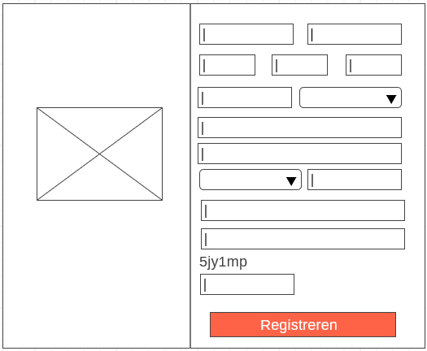Dit staat onder de header en boven de footer.

**Registreren pagina wireframe 2 (Gekozen):**  
Dit hebben we uiteindelijk gekozen, omdat ieder teamlid hierop heeft gestemd als eindproduct voor het registreren pagina.

Dit staat onder de header en boven de footer.

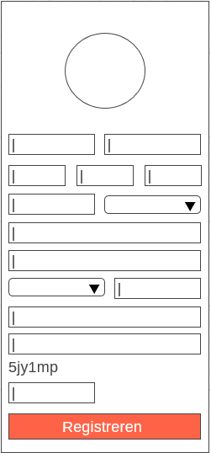

Functionaliteit **Registreren pagina wireframe 2 (Gekozen):**

Op deze pagina heeft de gebruiker de mogelijkheid om zichzelf te kunnen registreren, om later een bod uit te brengen op een veiling. Wanneer er op de knop “Registreren” wordt geklikt, nadat alle velden gevuld zijn wordt de gebruiker doorgestuurd naar de volgende stap. De volgende stappen zullen worden behandeld in de volgende user story. Dit heeft namelijk betrekking op het verifiëren van het account.

## Technisch

**Registreren pagina wireframe 2 (Gekozen):**

De gegevens Voornaam, Achternaam, Adresregel, Adresregel 2 (optioneel), Postcode, Plaatsnaam, Land, Datum, Emailadres, Vraag, Antwoord, Gebruikersnaam, Wachtwoord, Captcha. De data wat hier wordt ingevuld zal worden opgeslagen in de database nadat de gebruiker op de knop “Registreren” heeft geklikt. De captcha wordt gecheckt of de tekst op de afbeelding hetzelfde is als in het tekst vak. Als er een veld niet is ingevuld dat zal er een pop-up komen, na het drukken op het “Registreren”, met dat het betreffende veld nog niet is ingevuld.